МИНИСТЕРСТВО ОБРАЗОВАНИЯ И НАУКИ РЕСПУБЛИКИ БЕЛАРУСЬ

БЕЛОРУССКИЙ НАЦИОНАЛЬНЫЙ ТЕХНИЧЕСКИЙ УНИВЕРСИТЕТ

## Факультет информационных технологий и робототехники

Кафедра программного обеспечения информационных систем и технологий

**Отчет по лабораторной работе № 5**

по дисциплине:” Системное программирование”

на тему: ”Администрирование системы Linux***”***

Выполнил**:** студент группы 10702221

Колмак Е.А.

Принял**:** Давыденко Н.В.

Минск, 2023

# Лабораторная работа № 3. Администрирование системы Linux.

***Задание 1:***

1. Создайте стандартного пользователя с помощью GUI. Пользователю

присвойте имя члена вашей команды, но в имени должен присутствовать

суффикс *GUI.

**Решение:**

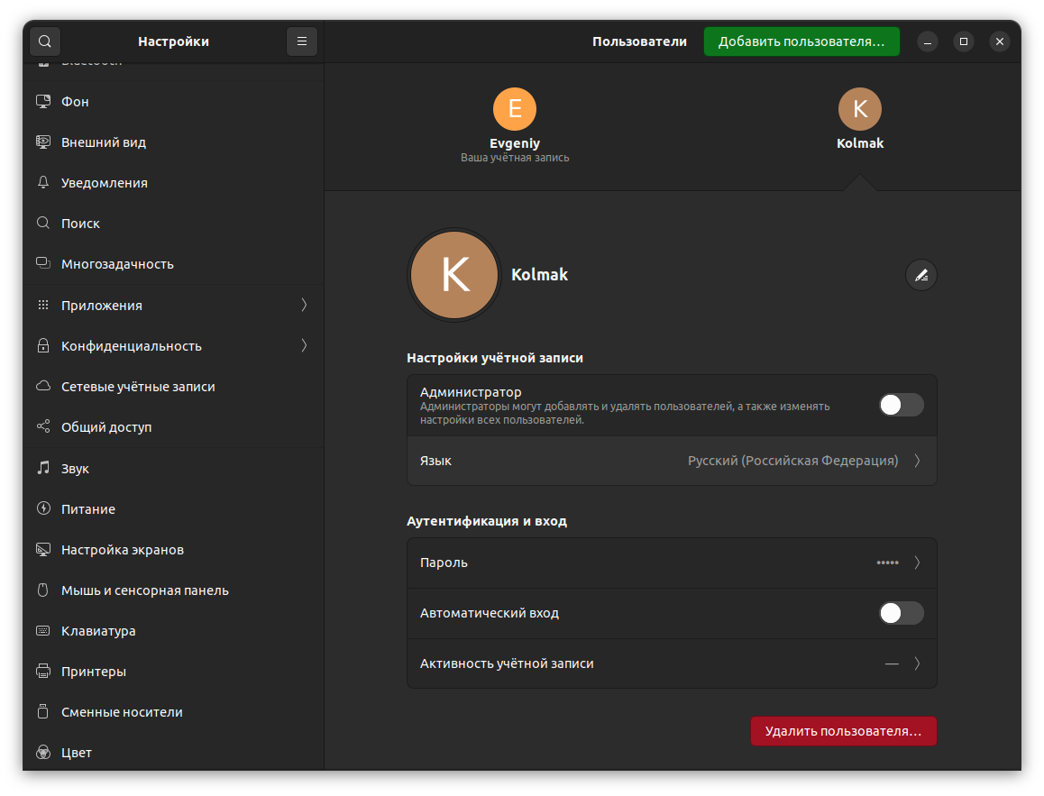*Рис. 1.1. Решение 1-го подзадания 1-ого задания*

2. Просмотрите содержимое файла /etc/passwd, сравните атрибуты реальных

пользователей и пользователя root. Результат поддтвердите скриншотом.

**Решение:**

*Рис. 1.2. Решение 2-го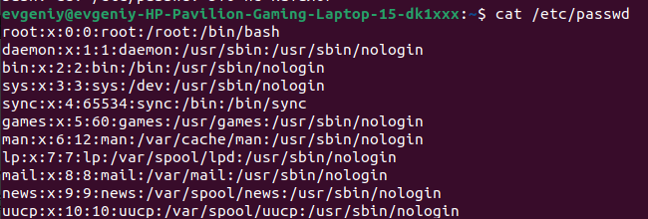 подзадания 1-го задания*

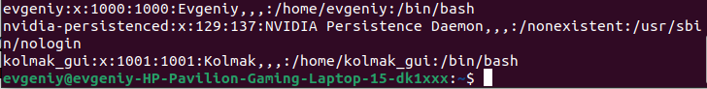ользователь "root" обычно имеет UID 0 и имеет полные привилегии в системе. Он также обычно имеет домашний каталог "/root" и использует оболочку "/bin/bash" или "/bin/sh".

***Атрибуты реальных пользователей могут различаться в зависимости от их роли и настроек в системе. Обычно, UID реальных пользователей отличается от 0, и у них есть свои собственные домашние каталоги и оболочки.***

3. Создайте несколько стандартных пользователей (аккаунтов) посредсвам

командной строки с одинаковыми простыми паролями. При этом пользователям присвойте имена членов вашей

команды, но в имени должен присутствовать суфффикс *CL или *CLI.

**Решение:**

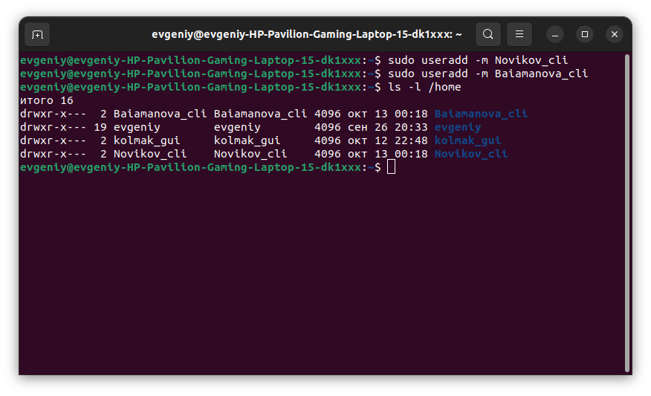

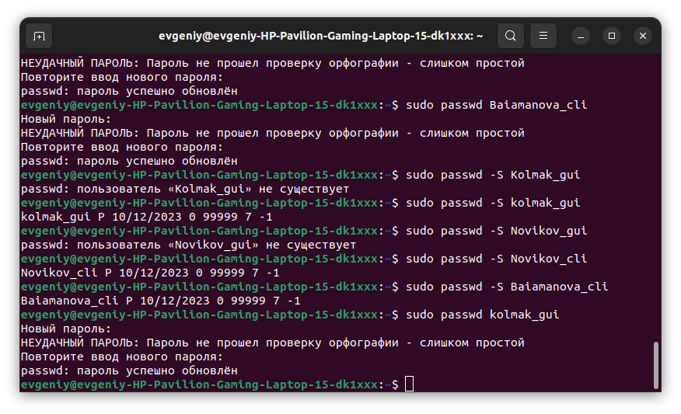

*Рис. 1.3. Решение 3-го подзадания 1-го задания*

Создайте скелет и пользователя с шаблоном скилета в директории /home.

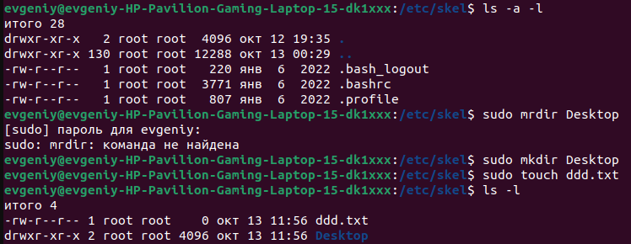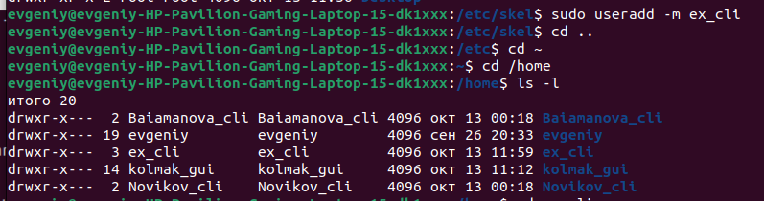

***Задание 2:***

Пароли должны быть простые и одинаковые. Просмотрит содержимое файлов *etc/*shadow, сравните атрибуты паролей пользователей, обратите внимание а шифр пароля у пользователей с одинаковым паролем.

Измените период изменения паролей для пользователей. Внесите ограничения в следующие атрибуты: минимальный возраст пароля(сутки); максимальные возраст пароля(сутки); период предупреждения пароля; период бездействия пароля; дата истечения срока действия пароля; дата истечения срока действия аккаунта.

**Решение:**

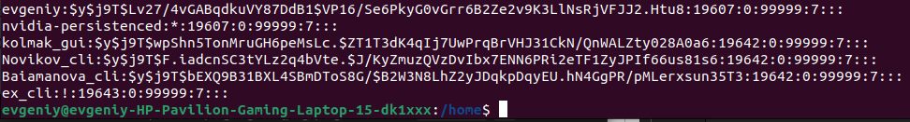*Рис. 2.1/ Решение 1-го подзадания 2-го задания*

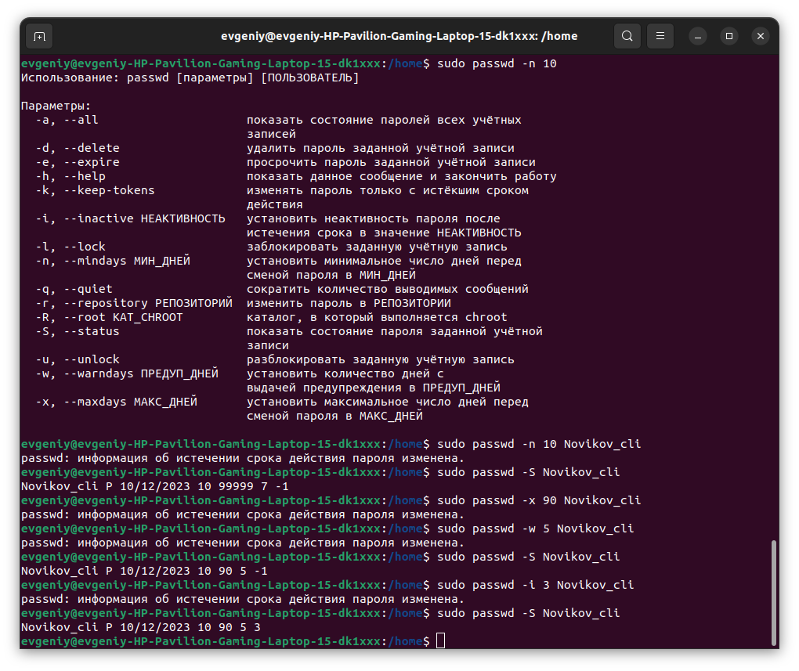*Рис. 2.2 Решение 2-го подзадания 2-го задания*

***Задание 3: Создание групп и работа с правами доступа к файлам***

1. Создание пользователя с правами администратора:



Создайте пароль для пользователя-администратора с помощью утилиты **passwd** и подтвердите пароль его

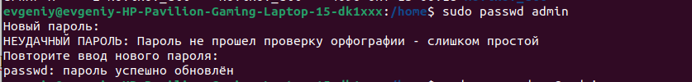

Для выполнения административных задач, нам необходимо добавить пользователя в системную группу sudo с помощью команды usermod следующим образом, где параметр -a означает добавление пользователя в дополнительную группу, а -G указывает группа

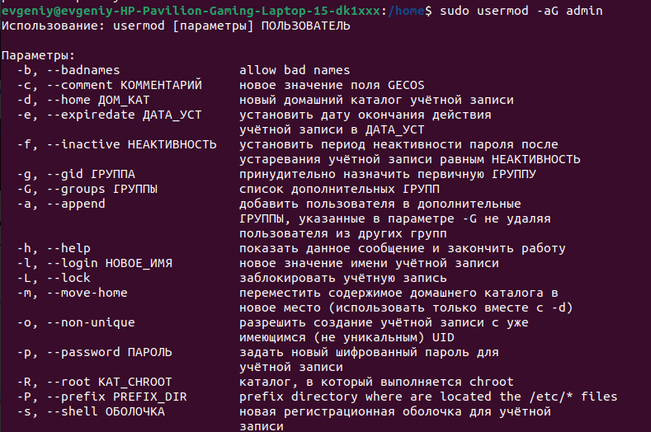

2.Создание каталогов и файлов с разными правами доступа

2.1 Создание каталогов

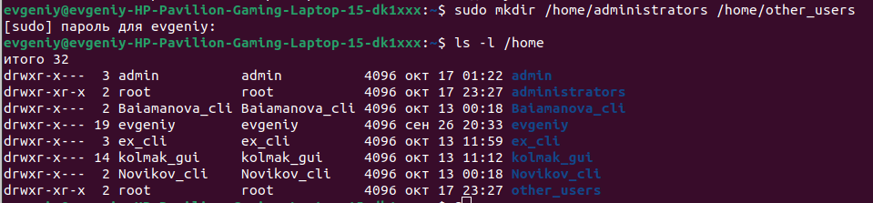

2.2 Создание файлов в каталоге пользователя "admin"

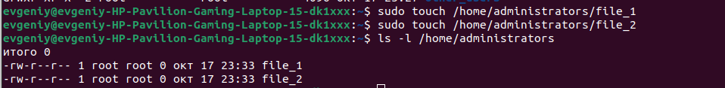

2.3 Создание файлов в каталоге пользователя "otheruser"

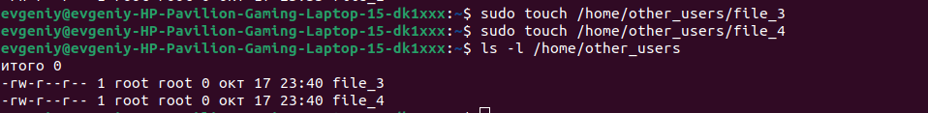

2.4 Установка разных прав доступа (**744** - *владелец файла имеет полные права чтения и записи, а групповые пользователи и остальные пользователи имеют права только на чтение файла* и **777-** только владелец файла может читать его содержимое и изменять его содержимое или структуру. Групповые члены и любые другие аккаунты не могут получить доступ к файлу ни для чтения, ни для записи)

**

3. Создайте общую группу пользователей.



Выполнение следующие требования:

1. Одного из пользователей перевести в группу shadow



2. Создать у каждого пользователей директорию с 2 файлами



3. Просмотреть текущие права доступа к файлам для всех пользователей

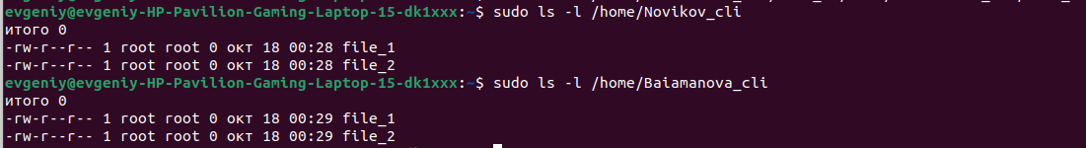

4. Каталог пользователя в группе shadow сделать доступным только в своей группе



5. Файлы второго пользователя сделать доступными только владельцам



6. Под админом назначить всем созданным файлам права только для чтения для всех пользователей (только для чтения" (r - read) для всех (a - all) файлов в каталогах /home/administrators и /home/other_users)



7. Пользователем в группе **shadow** лишить всех остальных пользователей права исполнять его файлы



8. Под админом назначить всем пользователям все права (команда добавляет все права (rwx) пользователю (u - user) ко всем файлам в каталогах /home/administrators и /home/other_users)



9. Удалить пользователя, находящегося в группе shadow



Для определения, является ли группа системной или созданной пользователем, можно проверить файл /etc/group, который содержит информацию о всех группах в системе.

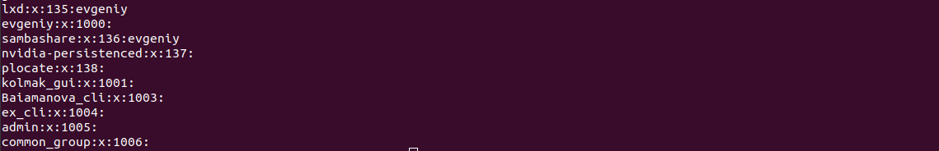

Системные группы обычно имеют GID меньше 1000.

Группы, созданные пользователями после установки операционной системы или программного обеспечения, считаются группами пользователей. Они имеют GID больше 1000.

«Группа common_group создана пользователем, так как GID > 1000 и равен 1006».

Получить индентификатор пользователя можно с помощью команды

**id -u <имя_пользователя>**



Получить состояние активных пользователей системы можно с помощью команды **id -a <имя_пользователя>**



Вывод*:* в ходе выполнения лабораторной работы были изучены принципы написания и особенности создания bash-скриптов, а также изучены синтаксические и семантические особенности кода, интерпретируемого башем.

**Контрольные вопросы:**

1. Опишите отличия команд su и sudo.?

*Команды su и sudo используются для выполнения команд с привилегиями суперпользователя в операционных системах на базе Unix. Вот основные отличия между ними:*

*1. Аутентификация:*

*- Команда su требует пароль текущего пользователя, чтобы подтвердить доступ к учетной записи суперпользователя или другого указанного пользователя.*

*- Команда sudo требует пароль самого пользователя, который выполняет команду.*

*2. Полномочия:*

*- Команда su позволяет пользователю полностью переключиться на учетную запись суперпользователя или другого указанного пользователя, получая все его привилегии и права доступа.*

*- Команда sudo позволяет пользователю временно выполнять определенные команды от имени суперпользователя без необходимости полного переключения на его учетную запись.*

*3. Запись активности:*

*- Использование команды su обычно не регистрируется по умолчанию в журналах аудита (audit logs), что затрудняет отслеживание действий пользователей.*

*- Использование команды sudo может быть записано в лог-файле, таком как /var/log/auth.log или аналогичном файле, что предоставляет более детальную информацию о командах, выполняемых с привилегиями суперпользователя.*

*4. Гибкость и настройка прав доступа:*

Команда su:

*- Команда su позволяет пользователю получить полные привилегии суперпользователя без дополнительных ограничений или проверок.*

*- Не имеет встроенного механизма для гибкой настройки прав доступа, так как предоставляет все привилегии выбранного пользователя.*

*Команда sudo:*

*- Может быть настроена через файл конфигурации /etc/sudoers, который определяет разрешения и ограничения для пользователей или групп.*

*- Позволяет администраторам системы точно указать, какие команды можно выполнять с помощью sudo и от имени каких пользователей или групп это может быть выполнено.*

*-Разрешения могут быть назначены по конкретным командам, каталогам, файлам и т. д., что позволяет более точно контролировать доступ.*